Schmutzfangwanne 5022 AL

emco Bautechnik

Eigenschaften

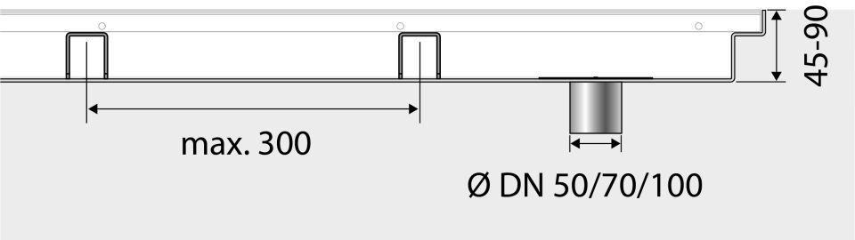

HAN:

5022 AL

Ausführung Anschluss

Abflussöffnung

Farbton

silber

Werkstoff

Aluminium

Breite (mm)

2.800,00

Höhe (mm)

45,00 - 90,00

Tiefe (mm)

1.300,00